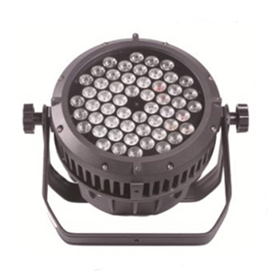

CEE LP-P5403 LED防水帕灯

性能特点：

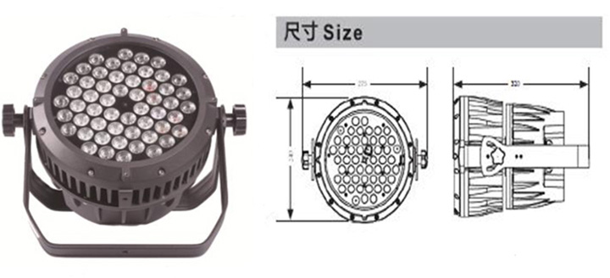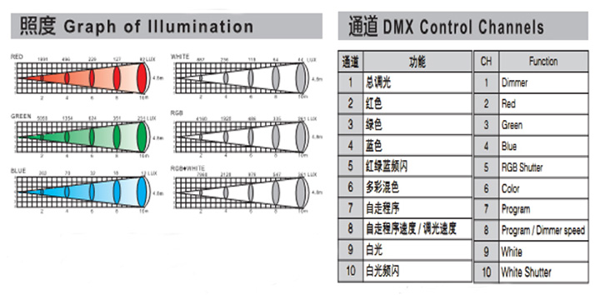
光 源： 红绿蓝白4色
灯珠功率： 3W/颗
使用寿命： 约50000H
输入电源： AC 90V-240V，50 / 60Hz
功 率： 180W（220V）
光束角度： 15°、25°、35°可选
控 制： DMX-512，主从机，自走
控制通道： 10通道
调 光： 0－100%线性调节
调光精度： 8192级
调光频率： 2KHz
频 闪： 1－25次/秒
环境温度： -20℃～40℃，通风性良好
防护等级： IP65
灯体尺寸： 320 x 240 x 275m
包装尺寸： 300 x 290 x 360mm
灯体重量：7Kg
包装重量：7.6kg

